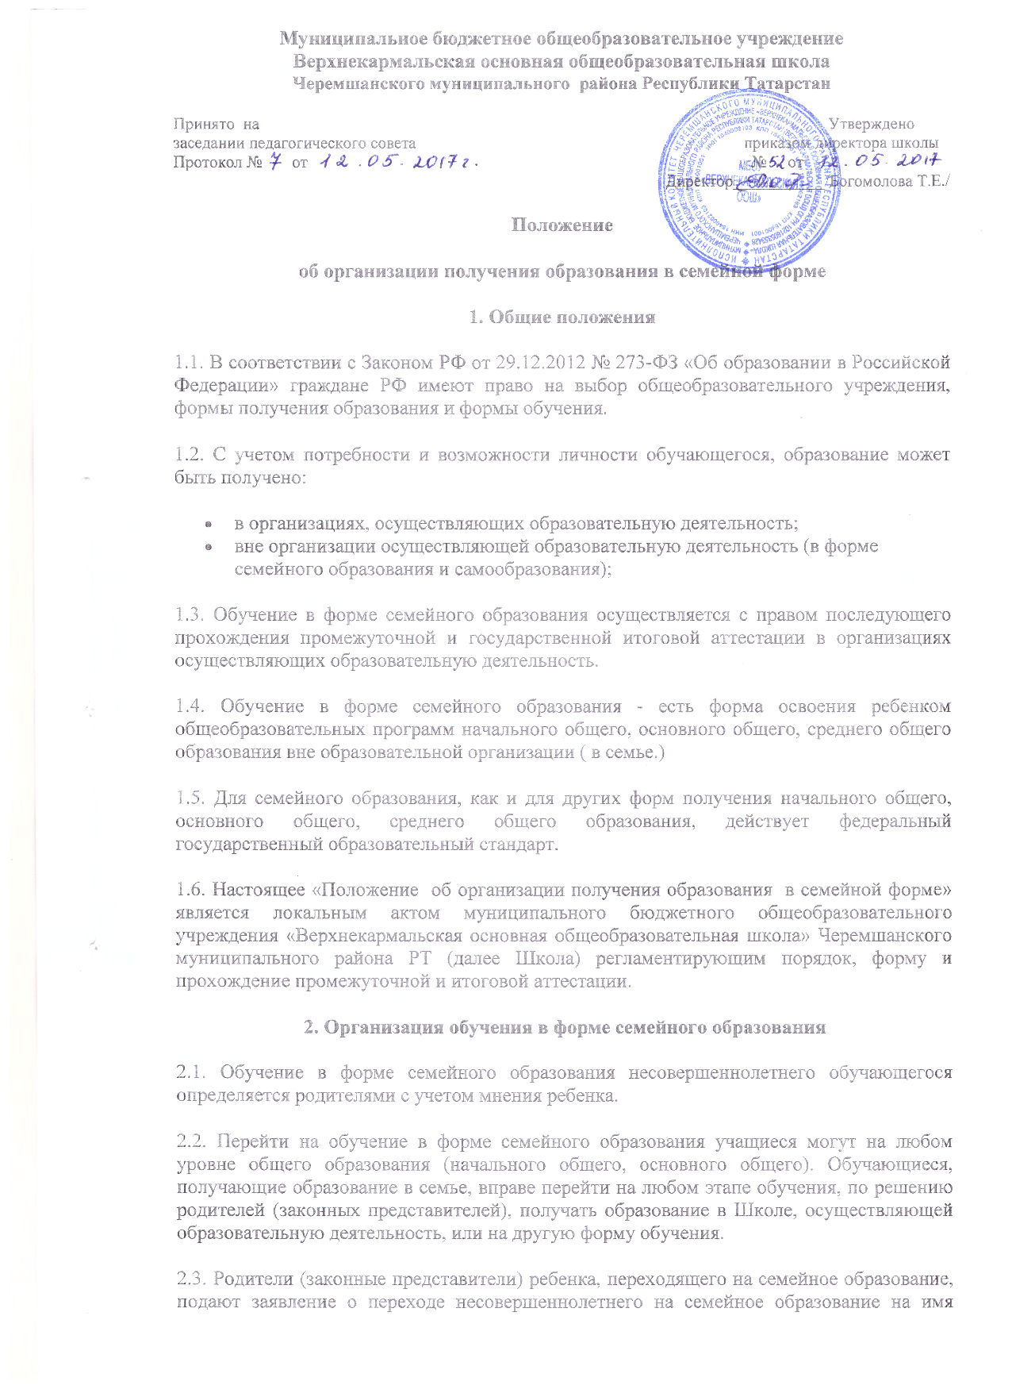

руководителя отдела образования (приложение 1) и согласие ребенка о переходе на другую форму обучения.
2.4. В отделе образования ведется база учета обучающихся на семейном образовании.
2.5. При поступлении заявления от родителя (законного представителя) о переходе несовершеннолетнего на семейное образование, лицо ответственное за данное направление в отделе образования, направляет уведомление в Школу, где ранее обучался ребенок (приложение 2).
2.6. При поступлении уведомления в Школу о переходе обучающегося на обучение в форме семейного образования, руководитель Школы, издает приказ об отчислении.
2.7. Личное дело обучающегося передается в отдел образования специалисту, ответственному за данное направление, на основании уведомления полученного от отдела образования
2.8. Лица, осваивающие основную образовательную программу в форме семейного образования, вправе пройти экстерном промежуточную и государственную итоговую аттестацию в Школе, осуществляющей образовательную деятельность по соответствующей имеющей государственную аккредитацию образовательной программе. Указанные лица, не имеющие основного общего образования, вправе пройти экстерном промежуточную и государственную итоговую аттестацию в организации, осуществляющей образовательную деятельность по соответствующей имеющей государственную аккредитацию основной общеобразовательной программе, бесплатно.
3. Аттестация
3.1. Освоение образовательной программы сопровождается промежуточной аттестацией обучающихся, проводимой в формах, определенных учебным планом, и в порядке, установленном Школой. В марте месяце текущего года лица, проходящие обучение в форме семейного образования, подают заявление о прохождении промежуточной или итоговой аттестации в Школу, закрепленную учредителем. Промежуточная аттестация проходит ежегодно по всем предметам, предусмотренным учебным планом в данном классе.
3.2. Для прохождения промежуточной аттестации, заключается договор между экстерном и Школой. На период сдачи промежуточной и итоговой аттестации обучающийся, пришедший с формы семейного образования, приказом руководителя образовательной организации зачисляется в Школу в соответствующий класс. При прохождении аттестации экстерны пользуются академическими правами обучающихся по соответствующей образовательной программе.
3.3. Неудовлетворительные результаты промежуточной аттестации по одному или нескольким учебным предметам, курсам, дисциплинам (модулям) образовательной программы или не прохождение промежуточной аттестации при отсутствии уважительных причин признаются академической задолженностью.
3.4. Обучающиеся обязаны ликвидировать академическую задолженность до 15 августа текущего года.
3.5. Школа, родители (законные представители) несовершеннолетнего обучающегося, обеспечивающие получение обучающимся общего образования в форме семейного образования, обязаны создать условия обучающемуся для ликвидации академической задолженности и обеспечить контроль за своевременностью ее ликвидации.
3.6. Обучающиеся, имеющие академическую задолженность, вправе пройти промежуточную аттестацию по соответствующим учебному предмету, курсу, дисциплине (модулю) не более двух раз в сроки, определяемые Школой, осуществляющей образовательную деятельность, в пределах одного года с момента образования академической задолженности. В указанный период не включается время болезни обучающегося. Для проведения промежуточной аттестации во второй раз Школой создается комиссия.
3.7. Взимание платы с обучающихся за прохождение промежуточной аттестации, не допускается.
3.8. Обучающиеся по образовательным программам начального общего, основного общего образования в форме семейного образования, не ликвидировавшие в установленные сроки академической задолженности, продолжают получать образование в Школе в очной форме.
3.9. Обучающийся по форме семейного образования, проходит итоговую и ежегодную промежуточную аттестацию.
3.10. По итогам прохождения промежуточной аттестации в Школе составляется протокол о прохождении промежуточной аттестации обучающегося в форме семейного образования. Протокол передается в отдел образования, руководителем Школы.
4. Итоговая аттестация
4.1. Итоговая аттестация представляет собой форму оценки степени и уровня освоения обучающимися образовательной программы.
4.2. Итоговая аттестация проводится на основе принципов объективности и независимости оценки качества подготовки обучающихся.
4.3. Итоговая аттестация, завершающая освоение основных образовательных программ основного общего образования, является обязательной и проводится в порядке и в форме, которые установлены Школой, если иное не установлено законом.
4.4. Формы государственной итоговой аттестации, порядок проведения такой аттестации по соответствующим образовательным программам различного уровня и в любых формах определяются федеральным органом исполнительной власти, осуществляющим функции по выработке государственной политики и нормативно-правовому регулированию в сфере образования, если законом не установлено иное.
4.5. К государственной итоговой аттестации допускаются лица прошедшие промежуточную аттестацию, не имеющие академической задолженности и в полном объеме выполнившие учебный план, если иное не установлено порядком проведения государственной итоговой аттестации по соответствующим образовательным программам.
4.6. Взимание платы с обучающихся, за прохождение государственной итоговой аттестации не допускается.
4.7. Заявление о прохождении государственной итоговой аттестации родители (законные представители) или обучающиеся, подают в Школу не позднее 01 марта текущего года.
4.8. Итоговая аттестация лиц получающих образование в семье проводится Школой в общем порядке, в соответствии с положением об итоговой аттестации выпускников государственных, муниципальных и негосударственных образовательных учреждений РФ, утвержденным Министерством образования РФ.
5. Права и ответственность родителей (законных представителей)
5.1. Родители (законные представители) с учетом мнения несовершеннолетних имеют право осуществлять обучение как в форме семейного образования, так и сочетания различных форм получения образования и форм обучения.
5.2. Родители (законные представители) имеют право перевести на любом этапе обучения обучающегося для обучения в Школу. Или на другую форму получения общего образования.
5.3. Родители (законные представители) несут полную ответственность за полное освоение образовательных программ в соответствии с требованиями федеральных государственных образовательных стандартов.
5.4. Родители (законные представители) обязаны создать благоприятные условия для обучения учащегося в получении соответствующего образования.
5.5. Финансирование обучения в форме семейного образования, не предусмотрено.
5.6. Учебниками, учебной литературой, родители (законные представители) обеспечивают обучающегося самостоятельно.
6. Ответственность Школы
6.1. Школа, при заключении с лицами, проходящими обучение в форме семейного образования, договор о сдаче экзаменов экстерном, создают необходимые условия для прохождения промежуточной и итоговой аттестации.
6.2. Школа вносят в базу РБД лиц, проходящих обучение в форме семейного образования для прохождения итоговой аттестации в формате ОГЭ и ЕГЭ.
6.3. Школа зачисляет ребенка на обучение в соответствующий класс, при переходе обучающегося с одной формы обучения на очную форму обучения, по результатам промежуточной аттестации.
7. Заключительные положения
7.1. В случае успешного прохождения обучающимся промежуточной или итоговой аттестации за основной курс общего образования, остаются продолжать обучение в форме семейного образования, если родители (законные представители) или обучающиеся не подают заявление о переходе на другую форму обучения.

Приложение 1
Руководителю отдела образования
__________________________
(фамилия и инициалы руководителя)
__________________________
(Ф.И.О.родителя(законного представителя)
___________________________
___________________________
(адрес проживания)
___________________________
(контактный телефон)
Заявление.
Прошу перевести моего ребенка _________________________________
______________________________________________________________
(Ф.И.О. ребенка, дата рождения)
Учени(ка)цу ____ класса ________________________________________
(наименование общеобразовательного учреждения)
на обучение в форме семейного образования. Обязуюсь качественно подготовить ребенка к сдаче промежуточной аттестации (государственной итоговой аттестации, единому государственному экзамену) за курс ____ класса по всем учебным предметам, предусмотренным учебным планом в апреле-мае 20 ______ года.
«___» ________20____ год ______________ ________________________
(подпись) (Ф.И.О.)
С условиями обучения в форме семейного образования ознакомлен(а)
________________ ________________________
(подпись) (Ф.И.О.)
В целях регистрации и ведения учета обучающихся и родителей (законных представителей) управлением образования даю согласие на обработку персональных данных моего сына (дочери), а также своих (в том числе фамилии, имени, отчества, адреса, профессии, др. информации) включая сбор, систематизацию, накопление, хранение, уточнение (обновление, изменение), использование, распространение (в том числе передачу), обезличивание, уничтожение персональных данных. Согласие действует до 31 декабря текущего года, в случае, если за один месяц до истечения срока моего согласия на обработку персональных данных от меня не последует письменного заявления об его отзыве, настоящее согласие считается автоматически пролонгированным на каждый следующий календарный год.
«___» ________20_____ год ______________ ________________________
(подпись) (Ф.И.О.)

№ ____________________ Принял документы:____________________
(рег. номер заявления) Дата__________ ________________________
(подпись)
Приложение 2
Угловой штамп  Отдела образования  Черемшанского района РТ | Директору  ______________________________  (образовательное учреждение, ФИО)

Уведомление

Отдел образования Черемшанского муниципального района РТ уведомляет Вас, что _____________________________________________________________________________
(Ф.И.О обучающегося, год рождения, адрес места проживания)

учаща(я/й)ся ______ класса переходит на обучение в форме семейного образования в соответствии со ст. 17 Федерального закона от 29.12.2012 N 273-ФЗ «Об образовании в Российской Федерации» с _____________ года, на основании заявления родителя (законного представителя) __________________________________________________и согласия ребенка.
(Ф.И.О. законного представителя)
Вам необходимо в течение 3 рабочих дней передать личное дело обучающегося в отдел образования.

Руководитель отдела образования _____________________
(Фамилия и инициалы руководителя)

